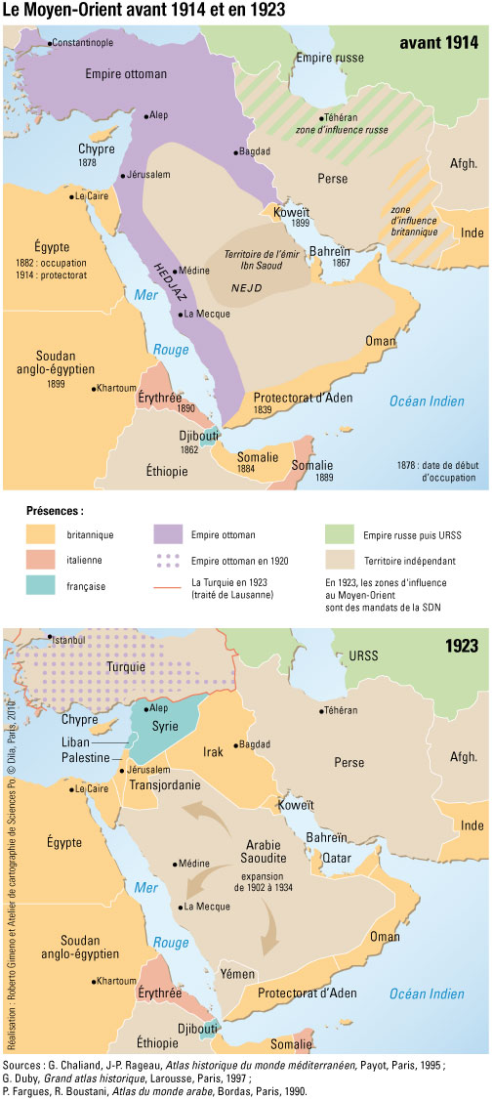
Les accords Sykes-Picot (1916) et la création des frontières au Moyen-Orient

